便携式相控阵检测系统
BSN-PE32/64
功能强大的入门级相控阵系统
32:64PR 相控阵配置︱焊缝检测&腐蚀成像检测︱独特的 PA 探头&PA 系统一体化设计
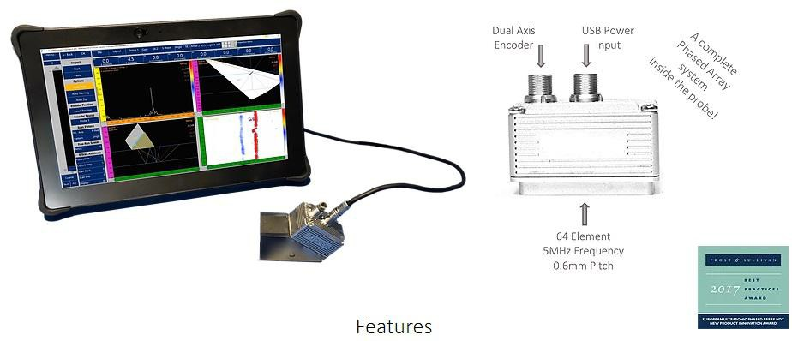
系统稳定可靠，能在恶劣环境下工作，高温环境下可持续工作数小时
我们将芯片置于检测头中，因此没有任何过热问题，可支持温度达到 100℃。 设计独特，USB 接口输出的
2.5W 功率就可驱动本检测系统。
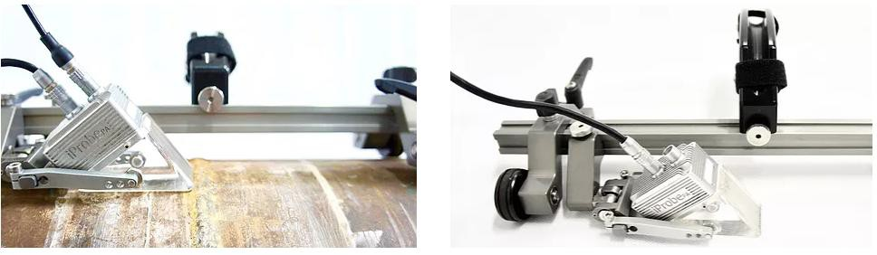

入门级相控阵  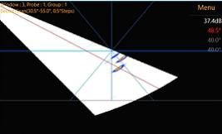  32:64PR 相控阵系统 USB 线缆连接仪器和电脑  标准探头：64 晶片， 5MHz, 0.6mm 双轴编码  探头线缆可更换 相控阵检测采集分析软件 焊缝检测及腐蚀成像 | 功能强大相控阵系统  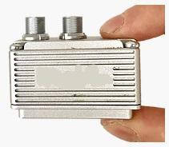  探头及超声系统一体化独特设计 便携及轻便的平板电脑（1.2kg） 11 寸 高清日光可读屏幕 高清摄像头 仪器上可直接分析和出报告  仪器附带聚焦法则计算机坡口覆盖模拟 多组同时检测能力 | 性价比高  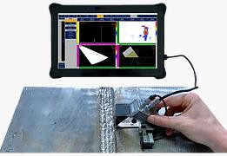  64 晶片相控阵探头  坚固的 11 寸平板电脑附带分析软件  55 度楔块用于焊缝检测  0 度楔块用于腐蚀成像检测  2m USB 长线缆连接超声仪和平板电脑 Onboard Microsoft Office for Reporting 仪器附带微软 Office 方便出 报告  仪器附带远程帮助操作软件

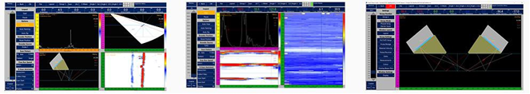

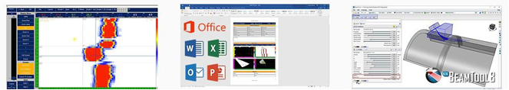
标准配置：
- 32:64 系统
- 5MHz 64 晶片探头
- 坚固的 11 寸平板电脑 采集分析软件
- 55 度 PA 楔块
- 0 度 PA 楔块
- 2 米线缆连接超声仪与平板电脑 蓝牙鼠标键盘
- 编码器一个

